Номинация детские проекты «Игра – это здорово!»

Настольная игра-бродилка «Витамины с грядки».
Авторы игры: Безпятая Ксения, Дрейт Александр, Гедугошева Диана.

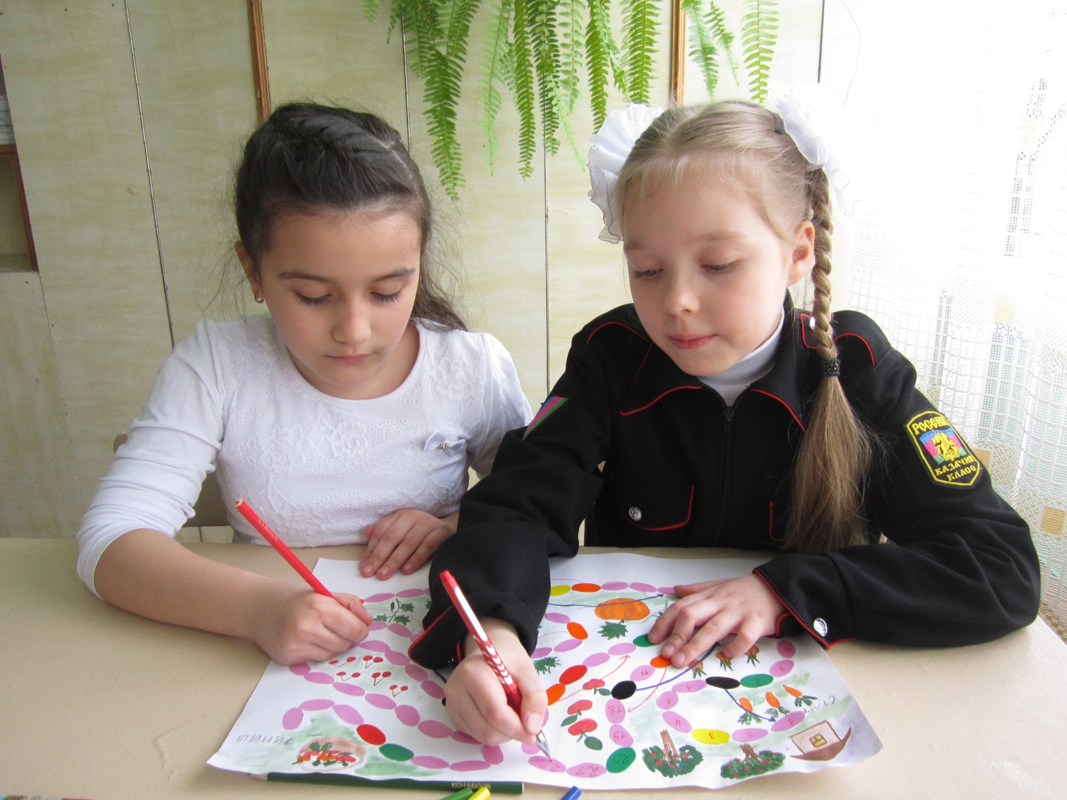
Завершающий этап создания игры «Витамины с грядки»
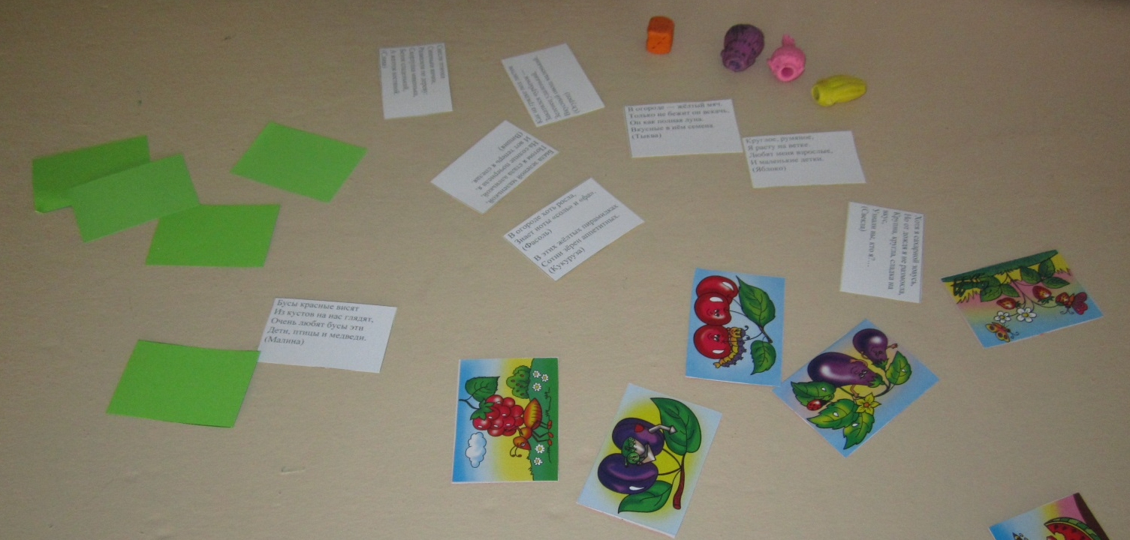
Играем вместе.
